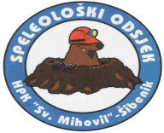
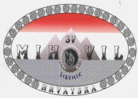

HRVATSKI PLANINARSKI KLUB

SVETI MIHOVIL
Bana Josipa Jelačića 28, 22 000 Šibenik MB:1175017 OIB: 91280208813
IBAN HR982144006110002683 • E-mail: so.sveti.mihovil.sibenik@gmail.com • www.sv-mihovil.hr

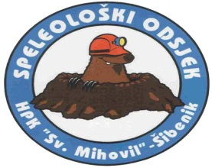
PRISTUPNICA
15. Šibenska speleološka škola
SO HPK Sveti Mihovil
7.3. – 11.4.2017.

Ime i prezime:

Datum rođenja:

OIB:

Mobitel:

E-mail:

Član/ica sam udruge koja je članica Hrvatskog planinarskog saveza: DA NE

Naziv društva:

Platio/la sam članarinu za 2017. godinu: DA NE

Prethodna školovanja (planinarska škola, škola za planinarske vodiče i dr.) – navedite:

Potpis:

____________________________________

